**台灣咀嚼吞嚥障礙醫學學會籌備會暨學術大會**

* **日本經驗預見台灣攝食吞嚥障礙新未來-**

1. **研習簡介**

吞嚥咀嚼涉及許多器官的運作與協調，是一個相當精細的動作，然而由於器質性缺陷或是神經的損傷、退化，造成咀嚼吞嚥障礙患者廣布在各個年齡層。更因患者所在病理狀態的不同，涉及到多重領域的專業及照護相關人士，更增加了解決咀嚼吞嚥障礙的難度。

為結合大家的力量一起解決問題，我們希望聚集國內的關心者藉由跨領域的學會，結合各領域醫事相關專業人士，從臨床生理、心理、社會面向的角度，藉由醫療復健、臨床照護、營養護理、社區推廣、預防保健、教育與研究方法做縱向及橫向的聯繫；對相關照護服務人員及社會大眾提供普及性推廣教育、培訓課程與實際操作訓練；並就臨床研究

、產學合作提供一個交流的平台，從各角度來克服或減少咀嚼吞嚥障礙所帶來的衝擊。以期貢獻給一般市民及咀嚼吞嚥障礙者預防進食、咀嚼、吞嚥功能的低下及其引起的合併症的方法，期望能早日克服咀嚼吞嚥障礙的夢魘，恢復或維持原有功能，維持應有的營養與體能狀況，並提昇患者的生活品質，完成身心靈全人照護。

為了達成這個目標，在近兩年的時間內我們已在北、中、南籌辦了四場咀嚼吞嚥障礙系列研討會，吸引許多關心咀嚼吞嚥障礙的專業人員參加，並邀集了日本及國內講師講授相關經驗。在學會即將成立之前，我們再次請到台灣及日本咀嚼吞嚥障礙領域的專家們，以學術大會的形式與我們分享經驗，盼望能藉此機會召集更多關心咀嚼吞嚥障礙的專業人員，為未來學會的成立帶來更大的動能。

本次學術大會，很榮幸能邀請到在日本吞嚥障礙相關領域最享有盛名同時也是日本最大型醫院－藤田保健衛生大學醫院的兩位專家來與我們分享在日本推行咀嚼吞嚥復健的經驗，以做為未來台灣在解決咀嚼吞嚥障礙問題時的重要參考。

在日本及美國咀嚼吞嚥障礙學界都享有盛名的才藤榮一教授將與我們分享日本攝食吞嚥復健發展歷史與概觀，而實務上有著豐富經驗的松尾浩一郎教授會為我們做咀嚼與口腔健康的簡介。下半場請長期專注於國內醫院及長照機構餐食提供，並熱心於開發軟食的陳惠櫻營養師分享咀嚼吞嚥困難之營養照護經驗。最後請黃純德教授分享對於台灣咀嚼吞嚥障礙醫學學會的期待與展望，作為此次學術大會的結尾以及學會成立的開端。熱情邀請關心咀嚼吞嚥障礙的您，和我們一起為增進咀嚼吞嚥障礙患者的生活品質而努力！

1. **研習日期及地點**

日期: 2015年12月6日(星期日)

地點: 台北榮民總醫院介壽堂大禮堂(台北市石牌路二段201 號)

※詳細交通方式及位置圖請參考附件

1. **主辦單位**

台灣咀嚼吞嚥障礙醫學會籌備會、財團法人瑪利亞社會福利基金會

台灣身心障礙者口腔醫學會、高雄醫學大學口腔衛生學系及特殊需求者牙科

1. **協辦單位**

規劃邀請中

1. **贊助單位：**

FOOD CARE CO.,LTD、佳美貿易股份有限公司

1. **講師介紹**(依出場序)

|  |
| --- |
| C:\Users\petra\Desktop\saitoh.jpg**1.才藤榮一教授 Prof. Eiichi Saitoh**  ˙**學經歷：**  慶應義塾大學 醫學博士  藤田保健衛生大學復健專門學校　校長(1998-2007)  藤田保健衛生大學醫學部復健醫學I講座　教授(現職)  藤田保健衛生大學教育醫院復健部　部長(現職)  藤田保健衛生大學副校長，藤田學園理事(現職)  ˙**所屬學會：**  1996.04-　日本FES研究会　理事  2002.09-　Editorial board member of Dysphagia（International Journal）  2004.06-　日本復健醫學會　理事  2004.07-　日本運動療法學會理事  2006.01-2011.08　日本攝食・吞嚥復健學會　理事長  2006.03-2008.03　Dysphagia Research Society　理事（美國）  2006.04-　日本全國PT・OT學校連絡協議會　理事（2008-2012.06會長）  2006.11-　日本義肢裝具學會　理事（2010-副會長）  2007.04-　Johns Hopkins Univ. Adjunct Professor（美國）  2010.02-　日本Neuro Rehabilitation學會　代表理事  2010.07-　Editorial board member of American Journal of Physical Medicine  and Rehabilitation（International Journal）  **2.松尾浩一郎教授Prof. Koichiro Matsuo** |
| ˙**學經歷：**  東京醫科齒科大學 博士  Johns Hopkins University 博士後研究(2002)  Johns Hopkins University 醫學部復健講座 助理教授(2005)  松本齒科大學障害者齒科學講座 副教授(2008)  藤田保健衛生大學醫學部齒科 教授(現職)  ˙**所屬學會：**  日本障害者歯科学会（代議員、編集委員）  日本老年歯科医学会（代議員）  Dysphagia Research Society（美國攝食 吞嚥學會） |

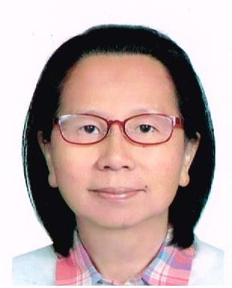

|  |
| --- |
| **3.陳惠櫻營養師**  ˙長期照護機構資深營養師  ˙台灣營養學會長期照護委員會主任委員 |
| **4.黃純德教授Prof. Shun-Te Huang** |
| ˙高雄醫學大學口腔醫學院口腔衛生學系教授  ˙高雄醫學大學附設醫院特殊需求者牙科及兒童牙科主治醫師 |

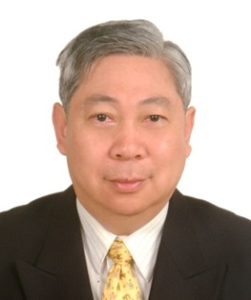

**七.邀請參加對象**

醫師、牙醫師、營養師、護理人員、語言治療師、職能治療師、物理治療師、社工

師、長照相關服務人員等，預計900位。

**八.報名費用:**

1.現場報名: 1500元

2.網路報名: 優惠價300元(籌備會專案補助，酌收講義費及餐費)

**九.報名方式:**

1. 報名期限：即日起至104.11.24（二）止；若報名額滿，則提早停止報名。

2. 連繫窗口：電話04-24713535轉1805孫小姐；e-mail：m917@mail.maria.org.tw。

3. 報名方式：財團法人瑪利亞社會福利基金會網站線上報名

1. 上網填報名表<http://www.maria.org.tw/index.php?incfn=inc_apply3.php>
2. 104.11.24（二）前至郵局劃撥報名費用(新台幣300元/人)

劃撥帳號：22666523 戶名：財團法人瑪利亞社會福利基金會

★請於劃撥單上註明「12/6學術大會」

1. 完成報名手續

4. 無法出席或轉由他人出席者，請於104.11.30（一）前聯繫告知。

5. 作業考量，已受理報名者恕不辦理退費。

**十.學分認證**(規劃申請下列積分認證，其課程認證時數，依各學會核定)

1. 語言治療師繼續教育學分
2. 職能治療師繼續教育學分
3. 物理治療師繼續教育學分
4. 營養師繼續教育學分
5. 護理師繼續教育學分
6. 牙醫師繼續教育學分
7. 復健科醫師繼續教育學分
8. 社工師繼續教育學分

**十二.其他事項**

1.本研習提供午餐及茶水，響應環保，請自備環保杯具。

2.為尊重講師與學員，研習課程中請勿自行拍照、錄影及錄音**。**

3.研習空間內禁止飲食。

**台灣咀嚼吞嚥障礙醫學學會籌備會暨學術大會**

**學術大會議程表**

|  |  |  |
| --- | --- | --- |
| 時間 | 講題 | 演講者 |
| 08:30~09:00 | 報到 Registration | |
| 09:00~09:20 | 開幕致詞 Opening remarks | |
| 09:20~10:20 | 攝食吞嚥復健於日本的發展歷史與概觀  Dysphagia rehabilitation: its history and overview in Japan | 講師/才藤榮一教授  翻譯/黃純德教授 |
| 10:20~10:40 | 休息 Coffee Break | |
| 10:40~12:20 | 攝食吞嚥復健於日本的發展歷史與概觀  Dysphagia rehabilitation: its history and overview in Japan | 講師/才藤榮一教授  翻譯/黃純德教授 |
| 12:20~13:30 | 午餐 Lunch | |
| 13:30~15:30 | 咀嚼與口腔健康  Mastication and oral health | 講師/松尾浩一郎教授  翻譯/黃純德教授 |
| 15:30~15:50 | 休息 Coffee Break | |
| 15:50~16:20 | 咀嚼吞嚥困難之營養照護 | 講師/陳惠櫻營養師 |
| 16:20~16:40 | 對台灣咀嚼吞嚥障礙醫學學會的期待與展望 | 講師/黃純德教授 |
| 16:40~17:10 | 綜合討論  Q & A discussion | 才藤榮一教授  松尾浩一郎教授  陳惠櫻營養師  黃純德教授 |
| 17:10 | 閉幕結束 Closing of lecture | |

**台北榮民總醫院介壽堂大禮堂(台北市石牌路二段201 號)**

※不需進入榮總院區，直接由石牌路二段進入介壽堂大門即可

**《台北榮民總醫院交通示意圖》**

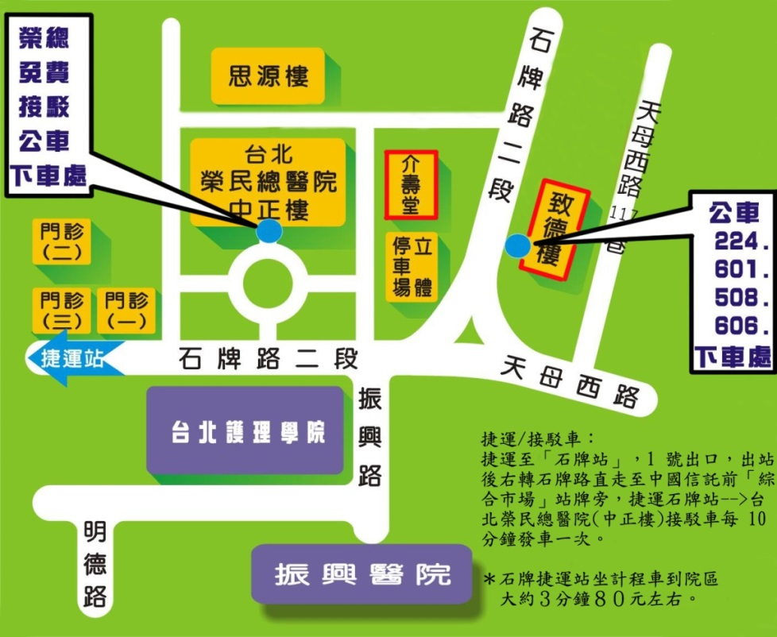

★開車路線：

國道一號（中山高）→由重慶北路交流道下（往士林方向），過百齡橋→（左轉）

承德路五、六段→（右轉）石牌路一段→（經過）石牌路二段 201 號（台北榮民

總醫院）→介壽堂

※院區來賓停車區域為立體停車場（延著石牌路二段還未到介壽堂前即可看到）

★大眾運輸：

1.捷運/接駁車：請搭乘紅線「往捷運淡水/北投方向」至「石牌站」下車，１號出口出站

後右轉石牌路直走見中國信託前「綜合市場」站牌旁，捷運石牌站-->台北榮民總醫院

(中正樓)接駁車每 10 分鐘發車一次。

2.石牌捷運站坐計程車到院區大約 3 分鐘 80 元左右。

3.公車：

◎【榮光新村站】下車：224、290、508、508 區、535、536、601、602、612 區

小 8，站牌對面即為「介壽堂」。

◎【臺北榮總】下車：216、223、224、266、267、277、285、288、290、508、601

606、646、105 、紅 12,紅 19、 645、902(低地板公車)

★步行：

「捷運淡水線/石牌站」出口右轉直走裕民路再右轉至石牌路二段，步行約 20 分鐘可

看到「榮民總醫院」，繼續往前直到天母西路與石牌路二段交接處即可見「介壽堂」